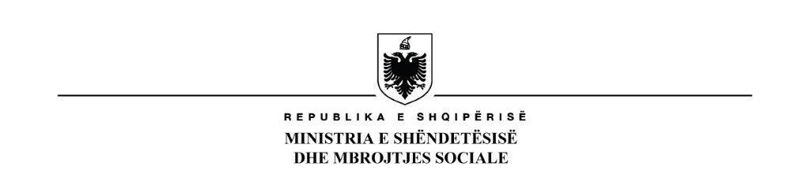

INSPEKTORATI SHTETEROR SHENDETESOR

LISTË VERIFIKIMI

Për farmacitë/depot farmaceutike

Subjekti:______________________________________________ Nr. NIPT ______________________
Adresa: _____________________________________________________________________________
Administratori: _______________________________________________________________________
Tel/Cel: ________________________________ Fax: ________________ E-mail: _________________
Lloji Aktivitetit: ______________________________________________________________________

Arsyeja e inspektimit: Inspektim i Programuar Ri-Inspektim Inspektim i Posaçëm

Në zbatim të:
- LIGJ 7643 DATË 02.12.1992 “PËR INSPEKTIMIN SANITAR”, I NDRYSHUAR.
- LIGJI 15/2016 DATË 10.03.2016 “PËR PARANDALIMIN DHE LUFTIMIN E INFEKSIONEVE DHE SËMUNDJEVE INFEKTIVE”.
- LIGJ 95/2015 DATË 17.09.2015 “PËR SHËRBIMET DHE PRODUKTET BIOCIDE NË SHËNDETIN PUBLIK”
- LIGJ. NR. 10 463, DATË 22.09.2011 “PËR MENAXHIMIN E INTEGRUAR TË MBETJEVE E SIGURT TË MBETJEVE ”, I NDRYSHUAR
- VKM NR. 639, DATË 07.09.2016, “ PËR PËRCAKTIMIN E RREGULLAVE, TË PROCEDURAVE E TË LLOJEVE TË TESTEVE EKZAMINUESE MJEKSORE, QË DO TË KRYHEN NË VARËSI TË PUNËS SË PUNËMARRËSIT, SI DHE TË MËNYRËS SË FUNKSIONIMIT TË SHËRBIMIT MJEKSOR NË PUNË”.
- UDHËZIM I MINISTRISË SË SHËNDETËSISË NR.510 DATË 13.12.2011 “PËR INSPEKTIMET HIGJIENO SANITARE NË FUNKSION TË LËSHIMIT TË AKT MIRATIMIT HIGJIENO SANITAR”
- RREGULLORE E SHËRBIMIT FARMACEUTIK NR. 296 DATË 26.01.1998
- URDHËR I MINISTRIT TË SHËNDETËSISË DHE MBROJTJES SOCIALE NR. 369 DATË 26.09.2017 “PËR KONTROLLIN MJEKËSOR DHE LËSHIMIN E LIBREZËS SHËNDETËSORE”

Nr. | Baza Ligjore | Pyetja | VLERËSIMI |  |  | KOMENTE
 |  |  | Po | Jo | Nuk aplikohet
1 | Neni 10,  ligji nr. 7643, datë 02.12.1992;  Udhëzim nr. 510, datë 13.12.2011. | A ka objekti Akt Miratim higjieno sanitar dhe a përputhet ky dokument me aktivitetin aktual të subjektit?
2 | Germa d, pika 1, neni 6, ligji nr. 15/2016, datë 10.03.2016 | A është kryer shërbimi DDD, dhe a disponon subjekti certifikatën e këtij shërbimi?
3 | Neni 6, ligji nr.15/2016, datë 10.03.2016 | A zbatohet marrja e masave të përgjithëshme për mbrojtjen nga sëmundjet infektive?
4 | Neni 21, ligji nr. 7643, datë 02.12.1992, i ndryshuar.  Urdhër i Ministrit të Shëndetësisë dhe Mbrojtjes Sociale nr. 369 datë 26.09.2017 | A është personeli i pajisur me Libreza shëndetësore?
5 | Pika c, neni 13, ligji 7643 datë 02.12.1992.  VKM nr. 742 datë 06.11.2003  Pika 2/4 ç, Udhëzim nr.2 datë 25.06.2004  Pika 13,VKM nr. 639, datë 07.09.2016 neni1/a. | A është personeli i pajisur me raport mjeko-ligjor (KML)
6 | Pika b, neni 13, ligji 7643, datë 02.12.1992,  Rregullore e shërbimit farmaceutik nr. 296 datë 26.01.1998 | A ka farmacia/ depo farmaceutike sipërfaqen m² sipas rregullores 35m²/ 90 m² ?
7 | Pika b, neni 13, ligji 7643, datë 02.12.1992,  Rregullore e shërbimit farmaceutik nr. 296 datë 26.01.1998 | A janë mjediset e përshtatëshme të ndricuara dhe pa lagështirë?
8 | Pika b, neni 13, ligji 7643, datë 02.12.1992,  Rregullore e shërbimit farmaceutik nr. 296 datë 26.01.1998 | A përbëhet mjedisi i brendshëm nga ndarjet e nevojshme për kryerjen e aktivitetit ?
9 | Pika b, neni 13, ligji 7643, datë 02.12.1992,  Rregullore e shërbimit farmaceutik nr. 296 datë 26.01.1998 | A ka farmacia/depo farmaceutike mjedis të vecantë për përgatitjen e përgatesave galenike?
10 | Pika b, neni 13, ligji 7643, datë 02.12.1992,  Rregullore e shërbimit farmaceutik nr. 296 datë 26.01.1998 | A janë këto mjedise të pajisura me mjete punë sipas kërkesave të rregullores (peshore, enë matëse, havan, distilator, hinka, etj)
11 | Pika b, neni 13, ligji 7643, datë 02.12.1992,  Rregullore e shërbimit farmaceutik nr. 296 datë 26.01.1998 | A ka farmacia/ depo farmaceutike frigorifer për ruajtjen e barnave që kërkojnë temperatura të ulta ?
12 | Pika b, neni 13, ligji 7643, datë 02.12.1992,  Rregullore e shërbimit farmaceutik nr. 296 datë 26.01.1998 | A ka farmacia/depo farmaceutike kasafortë për ruajtjen e lëndëve narkotike, helmeve të ndryshme, të fiksuar në mur me beton?
13 | Pika 1, neni 21, ligji 10 463 datë 22.09.2011  Neni 12,VKM 798 datë 29.09.2010. | A ka depo farmaceutike kontratë me kompanitë e licencuara nga Ministria e Mjedisit për evadimin dhe eliminimin e ilaceve të skaduara ?

INSPEKTORËT: PËRFAQËSUESI I SUBJEKTIT:
Inspektor 1 NUI (Nënshkrimi) Emër Mbiemër (Nënshkrimi)
Inspektor 2 NUI (Nënshkrimi)
Inspektor 2 NUI (Nënshkrimi)

